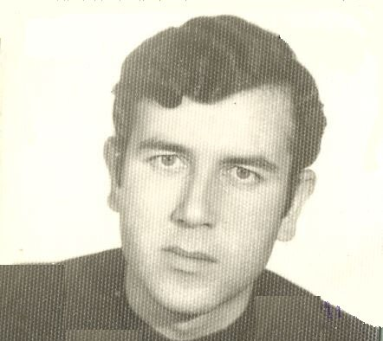
Ο Δημήτρης μπήκε στη Σχολή Ικάρων το 1970. Ήταν μια πράξη αγάπης, μια συνειδητή επιλογή και όχι μια σύμπτωση ή στόχος μετά την αποφοίτηση του το 1974, έθεσε τις υπηρεσίες του στην Ελληνική Αεροπορία.
Πάντα ανήσυχο πνεύμα, δεν αρκέστηκε στα κεκτημένα, αλλά συνέχισε τις σπουδές του στη Νομική Σχολή του Εθνικού Καποδιστριακού Πανεπιστημίου Αθηνών.
Στα φτερά του αεροπλάνου του ανέβαζε στους αιθέρες τα όνειρά του, τις ελπίδες και τις προσδοκίες του για τη ζωή που δεν έζησε!!

Πόσο σκληρή και παράλογη είναι η μοίρα καμία φορά!!!
Η τελευταία του πτήση, στις 21 Νοεμβρίου 1977, έκοψε το νήμα της ζωής του στα είκοσι εφτά του χρόνια. Ένα F104 ήταν το φέρετρο που τον παρέδωσε στην υγρή θανάσιμη αγκαλιά της θάλασσας, σε βάθος 800 μέτρων, κάπου ανάμεσα στη Ζάκυνθο και στην Κυλλήνη.

«Πτώση αεροσκάφους από πιθανή βλάβη υψόμετρου»
Αυτή ήταν η επίσημη εκδοχή. Όμως το μεγάλο «ΓΙΑΤΙ;;» παραμένει αναπάντητο στη βασανισμένη ψυχή της μάνας.
Η ιστοσελίδα αυτή, είναι ένας ελάχιστος φόρος τιμής στο Δημήτρη που τόσο άδοξα και τόσο πρόωρα χάθηκε.
Είναι ένα μικρό αφιέρωμα στο παιδί που μόνο την αυγή της ζωής χάρηκε, χωρίς να πορευτεί μέχρι τη δύση της.
Είναι η φωνή της μητέρας του, των φίλων και των συγγενών του, είναι το μήνυμα που του στέλνουν ότι δεν έσβησε από τη μνήμη τους, ότι υπάρχει ακόμη στις ζωές τους και ότι παραμένει για πάντα στις καρδιές τους.

Δημήτρη, δε σε ξεχνάμε,
Δε σταματάμε να σ’ αγαπάμε και να σε σκεφτόμαστε

